

NOMBRE: PIA HIERREZUELO PROFESORA: ANDREA GOMEZ



FECHA: 20/03/23 MATERIA: LABORATORIO DE
AÑO: 2023
COLEGIO: DEL PRADO

ACTIVIDADES:

1_ ¿que estudia la informática?

1_ la informática es la ciencia que estudia como almacenar, procesar y transmitir la información mediante sistemas de computación
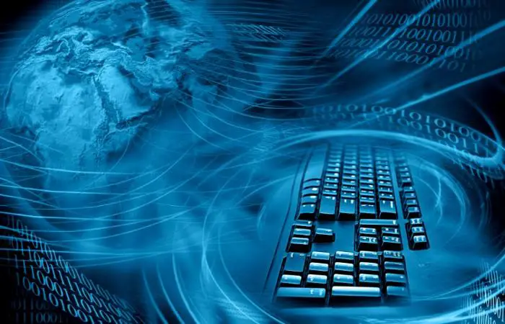
2_ ¿en qué consiste el tratamiento de la información?

2_ proceso en el que se analiza o transforma información entrante para producir información saliente. El tratamiento de la información es el cambio (el tratamiento) de información detectable de cualquier manera detectable por un observador

3_ que es un sistema informático?
3_ un sistema informático es un conjunto d elementos físicos y lógicos capaz de guardar la información
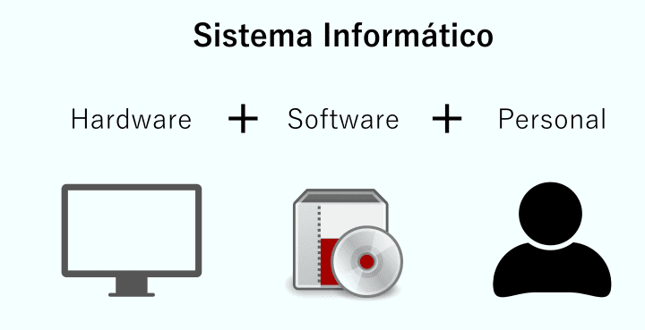
4_ cuales son los elementos de un SI?

4_ los elementos que interactúan ente si son: el equipo computacional (cuando esté disponible), el recurso humano, los datos o información fuente, programas ejecutados por las computadoras, las telecomunicaciones y los procedimientos d políticas y reglas de operación


5_cual es el objetivo del si

5_ Ese sistema tiene como elemento fundamental la información y, por ello, su finalidad es gestionar, almacenar y proveer datos e informaciones que puedan apoyar los procesos y funciones realizados en la empresa, además de también subsidiar la toma de decisiones.

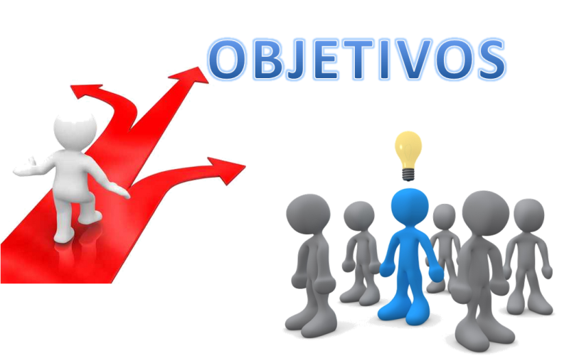
6_ que impacto social provoca la informática

6_ Efectos colaterales son también la transculturización y la pérdida de identidad, la propaganda despiadada cada vez más rutilante, refinada y sus nefastas secuelas de depresión, enajenación y egocentrismo. Las grandes compañías poseen el dominio de los llamados contenidos de información en la red.


